13 мая
Домашняя работа
1) Повторить тему «Геометрическая прогрессия»
2) Выполнить письменно:
1. В геометрической прогрессии (b) известны 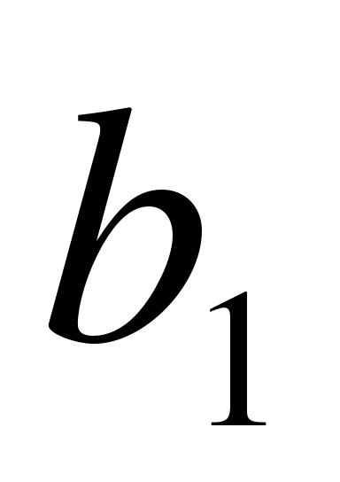= 1,6 и q = 2.
Найдите: а) 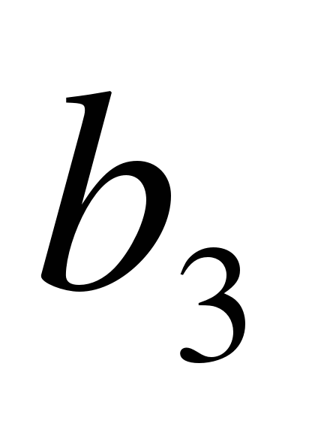; б) 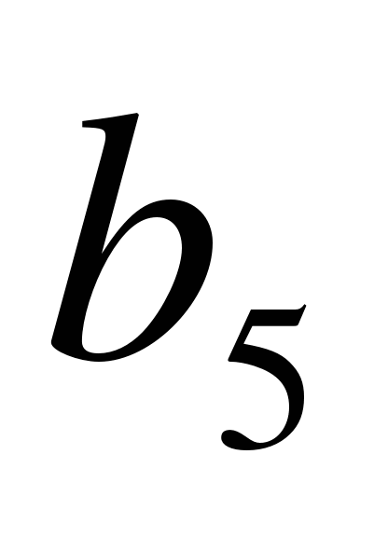 в) 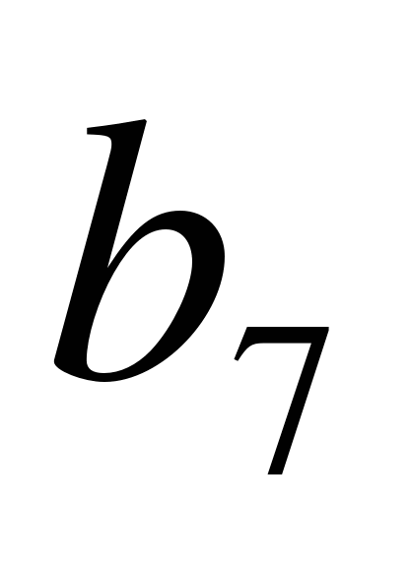.
2. Найдите первый член геометрической прогрессии, в которой 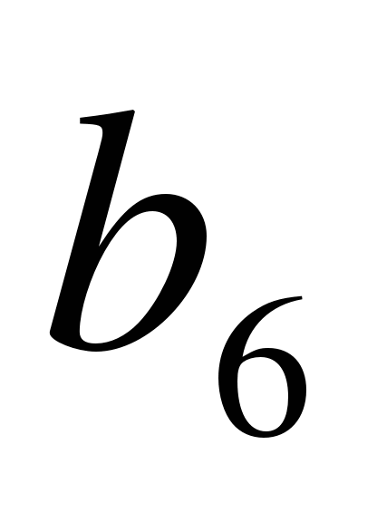=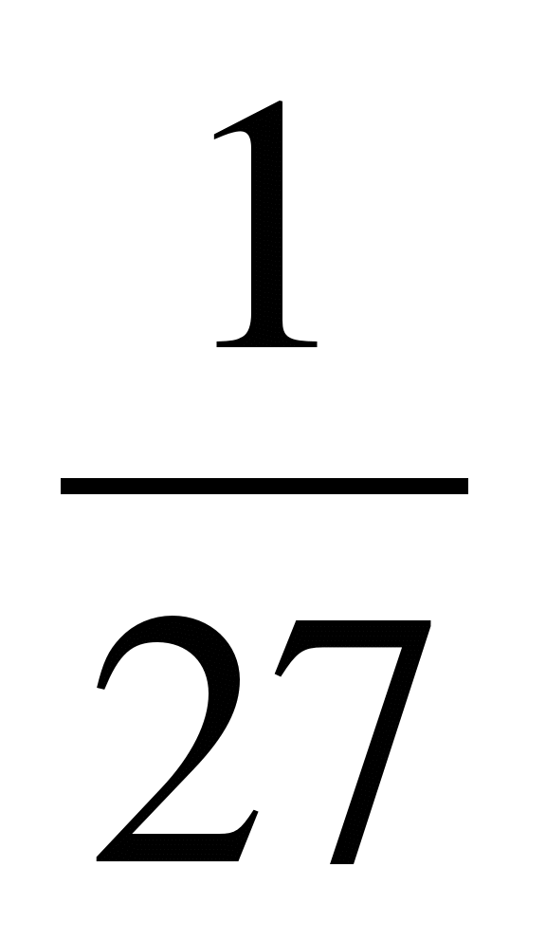, q =  .
3. Найдите знаменатель геометрической прогрессии, если известно:
=12, = 48.

